**ASSUNTO: REQUEIRO INFORMAÇÕES DETALHADAS SOBRE RECURSOS DESTINADOS AO DIAGNÓSTICO DE AUTISMO, NO MUNICÍPIO DE MOGI MIRIM.**

**DESPACHO:**

**SALA DAS SESSÕES ____/____/_____**

**PRESIDENTE DA MESA**

**REQUERIMENTO Nº DE 2023**

**SENHOR PRESIDENTE,**

**SENHORAS E SENHORES VEREADORES,**

Considerando reclamações sobre um possível recurso destinado em novembro de 2022 objetivando o diagnóstico de autistas na cidade.

E tendo em vista que junto veio a informação de que tal verba, até o momento, não foi utilizada para o devido fim.

REQUEIRO a MESA, após ouvir o douto plenário que oficie o Exmo. Sr. Prefeito Municipal, Dr. Paulo de Oliveira e Silva, através da Secretaria competente, a fim de obter informações detalhadas confirmando ou não o relatado acima e, em caso positivo, que informe o valor exato e o motivo da não liberação até a presenta data, e quais providências deverão ser tomadas a curto prazo, inclusive, com previsão cronológica.

**Sala das Sessões “VEREADOR SANTO RÓTOLLI”, em 03 de abril de 2023.**

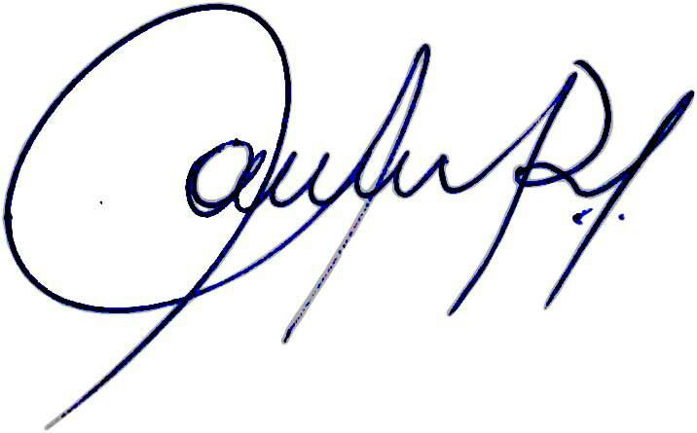

Vereadora e Investigadora da Polícia Civil Sonia Regina Rodrigues Módena

**“Sonia Módena”**

Presidente da Comissão de Ética, Presidente da Comissão de Defesa e Direito dos Animais e membro da Frente Parlamentar da Agricultura e Agronegócio.

Vereador Orivaldo Aparecido Magalhães

**“MAGALHÃES DA POTENCIAL”**